Sources, formes et chaîne d’énergie (animation Techno-flash) → Q20 |  |  |  | 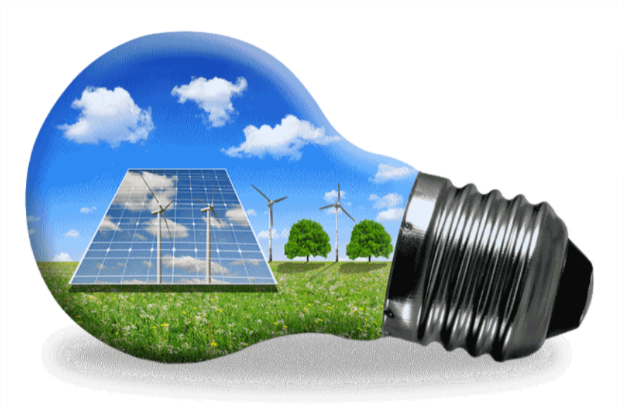
Classe : |  | Élève(s) :
Consignes : (vous pouvez les effacer après les avoir suivies)
- Complétez le questionnaire ci-dessous à l'aide de l’animation en ligne 335 sur TechMania.fr
- Certaines questions nécessitent des recherches complémentaires sur Internet.
- Enregistrer ce document dans votre dossier de travail et nommez-le selon la convention habituelle « 32_NOM1_NOM2_CHENER1 »
- Relisez attentivement (orthographe et ponctuation) votre document
1 – Introduction : De quoi ont besoin la plupart des objets pour réaliser leur fonction d’usage ?
2 - Quels sont les deux principaux blocs (fonctionnels) du schéma fonctionnel
3 – Définitions : Quelle est la définition simplifiée de l’énergie ? (environ 25 mots)
4 - Sources : comment peut-on définir les énergies renouvelables ?
5 - Comment peut-on définir les énergies non renouvelables ?
6 – Citez et classez par ordre alphabétique les 5 sources d’énergie renouvelable
7 – Citez et classez par ordre alphabétique les 4 sources d’énergie non renouvelable
8 – Quelle est la source d’énergie utilisée dans les centrales thermiques ? Est-elle renouvelable ou non renouvelable ?
9 - Quelle est la source d’énergie principale pour l’Homme ? Est-elle renouvelable ou non renouvelable ?
10 - Quelle est la troisième source d’énergie dans le monde ? Est-elle renouvelable ou non renouvelable ?
11 – La fission des atomes de cet élément chimique dégage une très grande quantité de chaleur. Renouvelable ou pas ?
12 – Cette source utilise la chaleur du centre de la Terre, énergie renouvelable ou pas ?
13 – Quel est l’élément d’une centrale thermique, qui entraîné par sa turbine, produit de l’électricité ?
14 – Formes : Citez et classez par ordre alphabétique les six formes d’énergie citées ?
15 – Quelle est la réaction chimique qui transforme de l’énergie chimique en chaleur ? Citez trois exemples.
16 – Sous quelle forme se présente l’énergie électrique ?
17 – Quelles sont les deux formes de l’énergie mécanique ?
18 – Citez la forme d’énergie et son synonyme due à l’agitation des molécules et des atomes qui composent la matière.
19 – Comment est produite l’électricité fournie par une pile ?
20 – Citez deux exemples de rayonnements émis par le soleil, comment appelle-t-on cette forme d’énergie ?

